MILENIO, DIARIO DE MONTERREY
20-Febrero-07

Escritora se reúne con pandilla de ciudad Guadalupe
Una cátedra, una maestra y una cumbia vallenata
Para la autora argentina, la vida de los chavos es una masa narrativa. La escritora estuvo con una pandilla de jovenes y bailó al ritmo del acordeón.

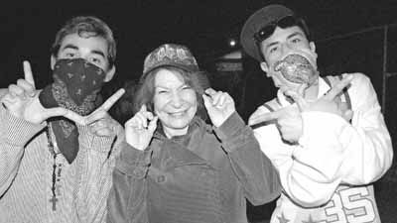
Josefina Ludmer, una estudiosa de la cultura, convivió con

Como si fuera una integrante más de la banda, sin protocolos, de la manera más sencilla, la reconocida escritora, Josefina Ludmer llevó a cabo una gira por diferentes barrios de Guadalupe, donde convivió con algunas pandillas juveniles.
El recorrido tuvo como finalidad conocer la dinámica de los grupos y la forma en cómo interiorizan las nociones territoriales de significación y la manera en que se van incorporando dentro del conocimiento de las comunidades.
Bien dice el dicho que la música es el lenguaje universal, y eso quedó de manifiesto cuando por unos momentos la catedrática de la Universidad de Yale, sucumbió ante el ritmo de las cumbias y vallenatos entonados por chavos de Infonavit La Joya.
La autora nació en Córdoba, Argentina, y se recibió como profesora en Letras por la Universidad Nacional de Rosario en su país natal.
La fecunda trayectoria de la escritora contrasta con la figura menuda y sencilla de Ludmer, quien dialogó al tú por tú con los chavos banda, tras terminar su colaboración dentro de la Cátedra Alfonso Reyes impartida en el Tecnológico de Monterrey.
Para Ludmer, la búsqueda de las estructuras básicas que cimientan las narrativas la ha llevado a desentrañar los hilos conductores de algunas de las obras cumbre de la literatura latinoamericana, llegando el caso de elaborar la genealogía de la obra Cien Años de Soledad, de Gabriel García Márquez.
Al entrar en contacto con “Los Crídens” de La Joya, Ludmer emprendió un viaje introspectivo al interior de la pandilla, su mirada no perdía ningún detalle de los gestos, movimientos y la facha de los muchachos.
Desde que la docente se internó en el territorio tribal, se convirtió en una especie de detective semiótico, ya que comenzó a leer el lenguaje escrito en las paredes.
“Ellos pintan las paredes para demarcar su territorio y para plasmar la cronología de los hechos importantes en la vida de la pandilla”, aseguro Ludmer.
En el conjunto de pintas y rayas sobresale un grafiti donde los chavos rinden tributo a un camarada quien falleció recientemente.
“Es evidente la etapa de duelo en la que estuvieron. Los motivos del dibujo es la forma en cómo anteponen el sentimiento de amor a la madre, algo así como una disculpa por los errores cometidos dentro en su vida dentro del grupo”, dijo.
Al igual que los antiguos mexicanos, cuya cosmovisión consideraba a la muerte como una prolongación de la vida, la pandilla elaboró un mural donde sobresale el motivo de una calavera, de hecho sin querer queriendo se convirtieron en la versión posmoderna de José Guadalupe Posadas asentados en los barrios bravos de Guadalupe.
Para la autora de libro El cuerpo del delito, la vida de los chavos es una masa narrativa que se entrelaza y va más allá de un simple contenido temático, y funciona como una herramienta que permite definir sus modelos de subjetividad”, comentó.
Que suene la cumbia
Con su acordeón al hombro, José Alberto llegó al territorio de la tribu para entonar algunas melodías dedicadas a Josefina Ludmer.
Un corto silencio. El joven mira a la escritora, sin lugar a dudas éste ni se ha dado cuenta que contempla a una mujer que ha sido capaz de establecer el modelo rector de la narrativa de García Márquez.
Ludmer, como si estuviera midiendo el terreno, esperaba cualquier movimiento del conjunto de música colombiana, aquello era un compás de espera.
Luego, las notas de la cumbia Cienaguera rompieron la quietud de la plaza oscura, para unir dos narrativas dentro de un mitote cumbiambero.
La respuesta de la maestra sorprendió a la banda , ya que contagiada por el ritmo, rompió el protocolo para entregarse al baile.
Los integrantes de “Los Crídens” al ver que Ludmer bailaba a sus anchas no tuvieron más remedio que unirse al festín de vallenatos y cumbias, formando un círculo alrededor de la autora.
Una danza ritual en la que resalta el estigma de la banda fue la primera cátedra antropológica que los jóvenes le dictaron a la reconocida investigadora.
La música, el baile, los tatuajes, las señas de las manos, dibujaron con precisión aritmética los contornos de un mundo condenado por el sólo hecho de existir.
“Su baile refleja mucho de las condiciones sociales en las que viven, pero a diferencia de las pandillas de Argentina, he notado que aquí estos grupos son muy abiertos y tienen mucho respeto a la figura femenina, como lo es la Virgen de Guadalupe”, sostuvo.
“Los Cridens” seguramente forman parte de la visión en conjunto que Ludmer tiene de los serios problemas que afronta América Latina, donde los jóvenes son excluidos al no poder ser incorporados en los proyectos nacionales.
La raza de Infonavit La Joya son habitantes de mundo de las inmensas mayorías silenciosas que sobreviven dentro del despersonalizante conglomerado urbano.
“Las pandillas habitan la cuidad, se apropian de espacios, marcan su territorio con sus graffitis, son la respuesta juvenil a la indiferencia”, afirmó.
Según Josefina Ludmer, las nociones de igualdad, libertad, independencia (los derechos universales) provienen de palabras escritas en otras lenguas que son traducidas por la revolución, descienden y se limitan en las voces, ya que escribe lo nunca escrito.
Ludmer se considera así misma extraterritorial, desde que dejó su Argentina natal en 1992, para impartir clases en Yale, sin embargo, reconoce ser una fóbica en fuga perpetua, su posición es de una exterioridad radical, en la que mira y piensa cada lugar desde la óptica del otro.
La maestra
• Josefina Ludmer nació en Argentina y es especialista en teoría literaria y culturas latinoamericanas.
• La semana pasada estuvo en Monterrey para impartir el seminario sobre la situación de la narrativa latinoamericana actual y el desarrollo de los territorios de violencia en las ciudades, dentro de la Cátedra Alfonso Reyes, del Tec de Monterrey.
• Durante la dictadura militar argentina dio clases en su casa y fue parte de la llamada “Universidad de las Catacumbas”.
• Es autora de los libros Cien años de soledad: una interpretación; Onetti: los procesos de construcción del relato; El género gauchesco: un tratado sobre la patria (1988) y El cuerpo del delito. Un manual (1999).
• El próximo viernes 23 de febrero el Tec transmitirá por internet la conferencia “EscrIturas y ciudades”, a través de www.tecvirtual.itesm.mx
• "Si Rulfo escribiera, dejaría el pueblo y se acercaría a las ciudades", aseguró durante el seminario.

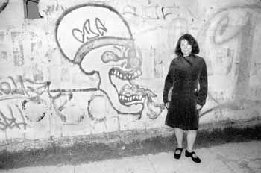
Conoció de cerca algunas de las formas de expresión de los chavos en una colonia de Guadalupe

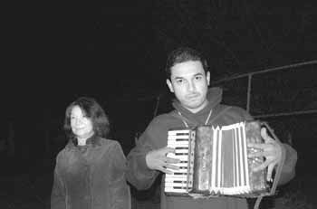
La música es parte importante en la identidad de la pandilla

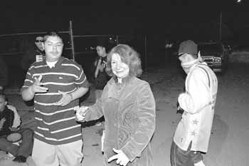
Mediante el lenguaje de manos, la raza se diferencia de otras pandillas y establece su propio código

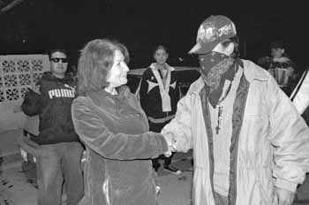
La académica sabe muy bien que cada parte del atuendo tiene un significado particular, dependiendo del grupo

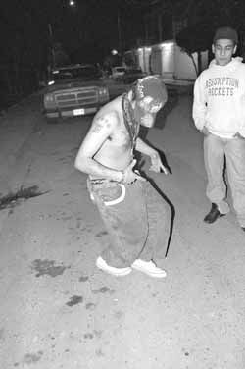
Los Crídens compartieron su baile

Monterrey • Lorenzo Encinas

